CK_Label_v23（电池版)
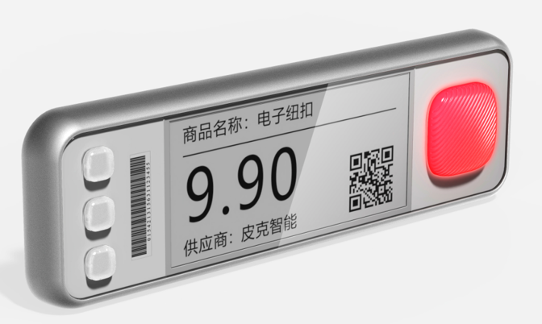 | 产品型号 | CK_Label_v23_B
 | 尺寸 | 156x48x20mm
 | 屏幕尺寸 | 2.9 inch
 | 分辨率 | 296*128
 | 像素密度 | 112dpi
 | 显示技术 | 电子墨水屏显示（快刷）
 | 显示颜色 | 黑/白
 | 外观颜色 | 白色&银灰
 | 按键 | 4 （右侧大灯也具备按键功能）
 | 指示灯 | 4 RGB 灯
 | 灯光颜色 | 7种(红/绿/蓝/黄/紫/白/青)
 | 工作温度 | 0-50℃
 | 工作频段 | 868MHz
 | 视角 | 180°
 | 支持内容格式 | 文本/图片/二维码/条形码
 | 供电方式 | AA*4
 | 寿命 | >3年 (10次/天)
 | 通信方式 | 无线通信
 | 扩展口 | 1个输入引脚
 | 合规认证 | CE, RoHS
 | 无线固件更新 | 是的
 | 模板设计DIY | 是的
 | 安装方式 | 磁吸安装
 | 通信设备 | 基站:  PICK_Router_V1.4/PICK_Router_V1.2

CK_Label_v23（外供电版)
 | 产品型号 | CK_Label_v23_E
 | 尺寸 | 156x48x14.7mm
 | 屏幕尺寸 | 2.9 inch
 | 分辨率 | 296*128
 | 像素密度 | 112dpi
 | 显示技术 | 电子墨水屏显示（快刷）
 | 显示颜色 | 黑/白
 | 外观颜色 | 白色&银灰
 | 按键 | 4 （右侧大灯也具备按键功能）
 | 指示灯 | 4 RGB 灯
 | 灯光颜色 | 7种(红/绿/蓝/黄/紫/白/青)
 | 工作温度 | 0-50℃
 | 工作频段 | 868MHz
 | 视角 | 180°
 | 支持内容格式 | 文本/图片/二维码/条形码
 | 供电方式 | 外接24V供电
 | 寿命 | 外供电，长久使用
 | 通信方式 | 无线通信
 | 扩展口 | 1个输入+1电源输出开关
 | 合规认证 | CE, RoHS
 | 无线固件更新 | 是的
 | 模板设计DIY | 是的
 | 安装方式 | 轨道安装（建议）
 | 通信设备 | 基站:  PICK_Router_V1.4/PICK_Router_V1.2
 | 电池寿命 | >2年 (10次/天)
 | 通信方式 | 无线通信
 | 合规认证 | CE, RoHS
 | 无线固件更新 | 是的
 | 模板设计DIY | 是的
 | 通信设备 | 基站:  PICK_Router_V1.4/PICK_Router_V1.2

